56321 Noniusoberteil schallentkoppelt 190 mm Stahlblech, verzinkt

Protektorwerk Florenz Maisch

Eigenschaften

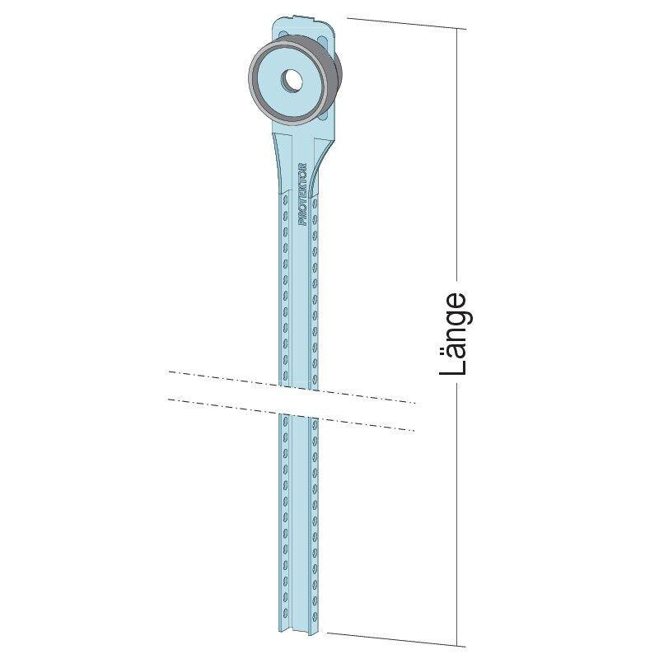

GTIN:

4012560814634

HAN:

109846

Oberfläche

verzinkt

Werkstoff

Stahl

Länge (mm)

190,00